Уже около года дети и подростки увлекаются страшным квестом — игрой в самоубийство. Все они, так называемые «синие киты», вступают в интернет-сообщества в социальных сетях («ВКонтакте» и др.) и находят себе кураторов и единомышленников.
Огромное количество школьников с еще несформировавшейся психикой ищут для себя опасные приключения, думают, что играют со смертью, но на самом деле покидают этот мир навсегда.

Суть игр в том, что подросток вступает в определенные группы в соцсетях и выполняет по команде куратора несколько заданий. Задания разные и почти всегда связаны с увечьями или опасностью – вырезать лезвием на руке рисунок, пробежать перед несущимся поездом, зайти ночью в заброшенное помещение и т.д. Весь процесс снимается на видео (потом преступники продают эти записи тематическим порталам). Финальный приказ – убить себя. Часто, если ребенок отказывается, преступники вычисляют IP-адрес участника и говорят ему, что за эту трусость придется ответить его родным.

Что должно настрожить на страницых детей:
названия игр (их гораздо больше, эти самые популярные): "Синий кит", "Киты плывут вверх", "Разбуди меня в 4:20", f57 или f58, "Тихий дом", "Рина", "Няпока", "Море китов", "50 дней до моего..."
Хэштэги: #f53 #f57 #f58 #d28 #морекитов #тихийдом #хочувигру #млечныйпуть

Телефоны экстренной психологической помощи:

круглосуточный телефон доверия 170,

35-91-91 (круглосуточно)

Также можно получить психологическую помощь в отделе общественного здоровья Гомельского областного ЦГЭ и ОЗ по телефону 74-77-64.

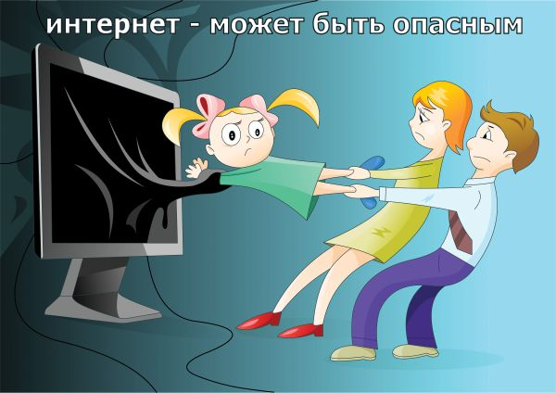

ЦСОН Центрального района г.Гомеля

Наш адрес: г.Гомель, ул.Портовая, 14

Отделение социальной адаптации и реабилитации

Учреждение «Центр социального обслуживания населения Центрального района г.Гомеля»

Игра или жизнь? –

информация для родителей

Психолог Центра: 71 29 94

Те, кто придумывает такие игры, тонко разбираются в психологии подростков. Они давят сразу на три болевых точки.
- Во-первых, берут на слабо – многие выполняют задания преступников, чтобы доказать себе и кому-то свою силу.
- Во-вторых, они манипулируют детьми – страх потерять родных сильнее страха собственной смерти.
- В-третьих, они преподносят самоубийство как уход от всех проблем в жизни, помощь и облегчение.
Мошенники знают, что ребята помладше расскажут о таких играх взрослым. Те, кто постарше, включат критическое мышление и не поверят преступникам. А вот ученики 5-7 класса еще не понимают, что угрозы от кураторов игры, скорее всего, пустые, и из страха выполняют их приказы".

Вот несколько признаков, что Ваш ребенок уже играет:
1. Подросток не высыпается, даже если рано ложится спать. Проследите, спит ли ваш ребенок в ранние утренние часы.
2. Рисует китов, бабочек, единорогов.
3. Состоит в группах, содержащих в названии следующее: «Киты плывут вверх», «Разбуди меня в 4.20», f57, f58, «Тихий дом», «Рина», «Ня.пока», «Море китов», «50 дней до моего…».
4. Закрыл доступ к подробной информации. В переписке с друзьями (на личной «стене») есть фразы «разбуди меня в 4.20», «я в игре». ОПАСНО, если появляются цифры, начиная от 50 и меньше.
5. Переписывается в мессенджерах с незнакомыми людьми, которые дают странные распоряжения.

Как ВЕСТИ СЕБЯ РОДИТЕЛЯМ:
1. Задайте ребенку нейтральный вопрос – мол, слышал/-а, что сейчас популярна какая-то игра "Синий кит". И послушайте, что ребенок вам расскажет. Если он ничего о ней не знает – хорошо (тут главное не вдаваться в подробности, чтобы не разбудить в нем любопытство). Если знает, внимательно слушайте рассказ. Если в нем полно подробностей и деталей, о которых не пишут в сети, то есть риск, что ваш ребенок уже в игре. Также должно насторожить, если сын или дочь ведут рассказ о подружке, участвующей в игре – вполне вероятно, что он врет и играет сам.
2. Нет смысла говорить, что такие игры опасны – на подростков это уже не действует. Гораздо эффективнее сказать, что ими манипулируют. Для них будет откровением, что человек, угрожающий их родным, скорее всего, больной и живет в другом городе или даже стране. И его задача – не убить родителей, а заставить ребенка выполнить его волю. Детей такое очень отрезвляет! Расскажите им, что на манипуляции "ведутся" все – сколько взрослых несут все свои сбережения мошенникам, которые звонят им среди ночи и говорят, что их близкие попали в беду! Покажите ребенку, что все уязвимы – для него очень важно услышать это от авторитетного взрослого.
3. Задача вашего разговора – научить подростка мыслить критично и спрашивать себя о цели того или иного поступка, обдумывать все, что с ним происходит.
4. Многие родители в панике решают установить тотальный контроль над ребенком – забрать телефон, закрыть дома и т.д. В этом тоже нет смысла – в XXI веке подросток, если захочет, всегда найдет гаджет и доступ в сеть. Чем больше его ограничивать – тем больше способов обойти запреты будет находиться. Ваша задача – не контролировать, а дать поддержку, чтобы ребенок пришел к вам с проблемой, а не скрывал ее до последнего.
5. Сейчас как никогда важна эмоциональная связь с ребенком. Больше обнимайте его, рассказывайте, что в его возрасте тоже ошибались, встревали в какие-то опасности, и вам помог кто-то из взрослых. Ребенку важно понимать, что даже его "идеальные" родители тоже оступались, и это нормально, так же как и нормально просить помощи у других. Если понимаете, что сейчас ребенок вас не воспринимает, попросите его говорить с тем из взрослых, кому он доверяет – школьным психологом, родственником и т.д.
6. Даже если вы уверены, что в вашей семье все хорошо, лишняя бдительность не помешает. Подобные игры – тот случай, когда вторжение в частную жизнь сына или дочери оправданы. Просматривайте их телефоны и страницы в соцсетях – но только так, чтобы он не узнал об этом!
7. Если понимаете, что ребенок таки в игре, Боже вас упаси его ругать. Проявите другие эмоции – заплачьте, покажите, как сильно вы расстроены и как за него волнуетесь. Обязательно подключайте папу – в такой ситуации мужское слово сильнее "мамского". В разговоре с дочерью отцу надо найти, за что ее похвалить, а с мальчиками лучше говорить в духе "Давай поговорим как мужчина с мужчиной, что мы (именно мы!) можем сделать в этой ситуации". Если папы нет, попросите поговорить того, кому ребенок доверяет – дядю, мужа сестры и т.д.

Стоит отметить, что влияние на психику ребёнка происходит ни за один день. Так называемая "игра" длится порядка пятидесяти дней. Таким образом, в течение полутора месяцев постепенно ребёнка подводят к страшным поступкам.
Будьте бдительны, всегда интересуйтесь жизнью своего ребёнка и следите чем он увлечён.

